
발행,편집인:KT노동조합 TEL:031-727-4820~4855 FAX:02-750-5404 www.kttu.or.kr
당당한 노동조합
개혁과 희망 그리고 안정
제 354호
2004년 8월 2일

전국 IT산업 노동조합 연맹 출범
30일 창립대회 열고 규약제정과 임원 선출
IT산업노동자의 대동단결과 연대를 통한 위상강화목적
경축

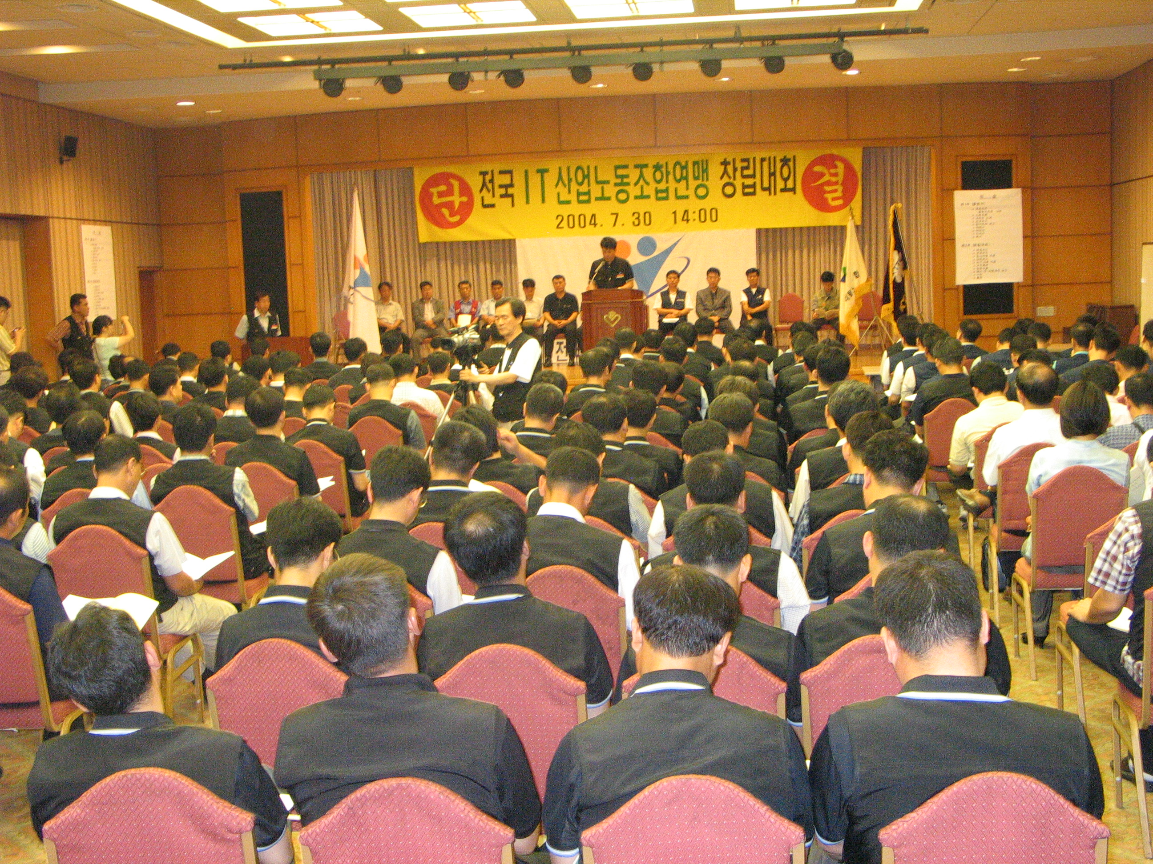
전국IT산업노동조합연맹(이하 IT연맹)은 30일 창립대회를 열고 규약제정과 임원을 선출했다. 전국IT산업노동조합연맹 임원은 ▲위원장: KT노동조합 지재식 위원장 ▲수석부위원장: KTF노동조합 배효주 위원장 ▲사무처장: KTF노동조합 강화수 수석부위원장 ▲회계감사: KT노동조합 박경윤, KTF노동조합 노대현이 선출됐다.

IT연맹은 출범선언문을 통해 IT산업노동자의 경제적, 정치적 사회적 지위향상을 꾀하며 나아가 이땅의 모든 노동자 민중과 연대할 것을 천명했다. 또한 자주적이고 진정으로 민주적이며, 남북이 하나되는 통일조국의 완성을 위해 힘차게 투쟁할 것을 선언했다.

전국IT산업노동조합연맹 지재식위원장은 대회사를 통해“전국IT산업노동조합연맹 건설은 그동안의 분산을 극복하여 주변에서 중심으로 제 위상을 올바르게 자리메김하겠다는 선언”이라며 “이제 기업 울타리와 조건의 한계를 뛰어 넘는 노동자 단결의식으로 IT산업 노동자의 통일단결에 노력을 기울일 때”라고 역설했다.

연대사에 나선 민주노총 강승규 수석부위원장은“IT업계의 진정한 노동자의 권리를 쟁취하겠다는 창립선언처럼 당당하게 자신있게 결의하는 출범식이 됐으면 한다”고 밝힌 뒤 “온갖 악법이 존재하는 우리 사회에서 그에 맞는 산별이 조직돼야 한다”고 강조하며 “IT연맹이 바로 남한사회의 운동을 새롭게 재편할 것”이라고 전망했다.

사무금융연맹 곽태원 위원장은 “IT산업과 사무금융은 공적성격을 가진 민간산업이라는 측면에서 함께 투쟁할 일이 많을 것”이라며 “양 연맹의 연대를 공고히 하자”고 제안했다.

한편, 2002년부터 통신 노동조합의 대동단결과 단일노총 건설을 위한 연대를 모색하기 위해 한국IT산업노동조합 협의회를 출범시켰다. 그러나 그동안 일상적인 연대활동만을 전개해오다 서로의 입장이 일치되지 않아 2004년 6월 IT노협 해산을 결의하게 됐다. 이후 일단 준비된 노동조합이 먼저 연맹을 건설하여 합법화하는 것이 시급하다고 판단 30일 IT연맹 출범을 단행하게 됐다.

